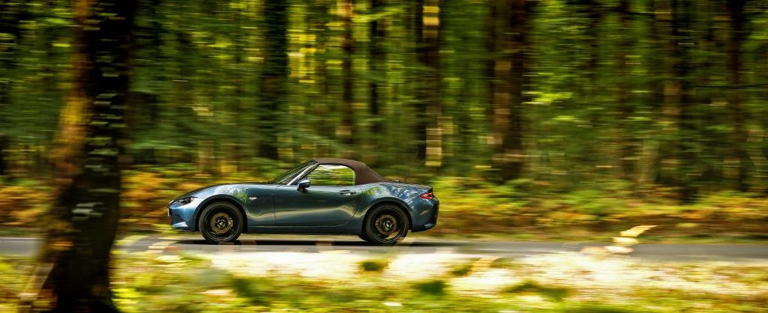
MX-5 2019 « AKI EDITION » : La sÉrie spÉciale du Roadster signe le changement de saison

- Mazda présente une nouvelle série spéciale pour son cabriolet MX-5 184ch millésime 2019
- Le MX-5 « Aki Édition », se pare d’un toit souple marron inédit, assorti d’une teinte de carrosserie Eternal Blue Mica et de jantes 17’’ BBS laquées noires

Saint-Germain-en_Laye, le 23 octobre 2018. Après le lancement du MX-5 184ch dans son millésime 2019 en septembre dernier, Mazda propose une série spéciale limitée à 110 exemplaires en France.
Clin d’œil à la saison, elle se nomme « Aki Edition », « Aki » signifiant automne en japonais. Proposée exclusivement avec le moteur 2.0L SKYACTIV-G 184ch, elle se distingue par une esthétique des plus élégantes et des équipements inédits.

La série spéciale « Aki Edition », basée sur le niveau de finition Sélection s’enrichit des équipements suivants :

- Nouvelle peinture extérieure métallisée « Eternal Blue Mica »
- Toit souple marron exclusif
- Jantes alliage 17’’ BBS « noires laquées »
- Pédalier et repose-pied aluminium
- Apple CarPlay
- Android Auto
- Badge et porte-clés numérotés
Cette série limitée du Mazda MX-5 2019, « Aki Édition », est proposée par les distributeurs officiels de la marque au prix public de 33 500€ TTC (peinture métallisée incluse).

# # #

David Barrière Laetitia Steunou
Directeur des Relations Extérieures Attachée de presse
01 61 01 65 95 01 61 01 65 92
david.barriere@mazda.fr laetitia.steunou@mazda.fr

A propos de Mazda
Mazda Motor Corporation est un des principaux constructeurs automobiles japonais avec une production de 1.6 million de voitures par an. L’entreprise a été fondée en 1920 et son siège social se situe à Hiroshima au Japon où la marque dispose de 3 sites de production. La recherche et le développement occupent une place prépondérante chez Mazda avec 5 centres dédiés dans le monde. L’innovation est au cœur de la stratégie de l’entreprise, cela a permis à Mazda de remporter les 24 heures du Mans en 1991 avec une voiture à moteur rotatif ou, plus récemment, de développer les Technologies Skyactiv qui équipent dorénavant tous les nouveaux modèles Mazda. La marque est présente dans 130 pays et compte 38.117 employés. Mazda Automobiles France compte 50 collaborateurs et un réseau de 105 concessionnaires.

